# Conceptos teóricos

{En aquellos proyectos que necesiten para su comprensión y desarrollo de unos conceptos teóricos de una determinada materia o de un determinado dominio de conocimiento, debe existir un apartado que sintetice dichos conceptos.}

## PHP

(WIKIPEDIA???)

## Almacenamiento de la información[1]

{Los ordenadores almacenan la información en soportes magnéticos, internos al ordenador o externos, como los de la Ilustración 1.[2]}

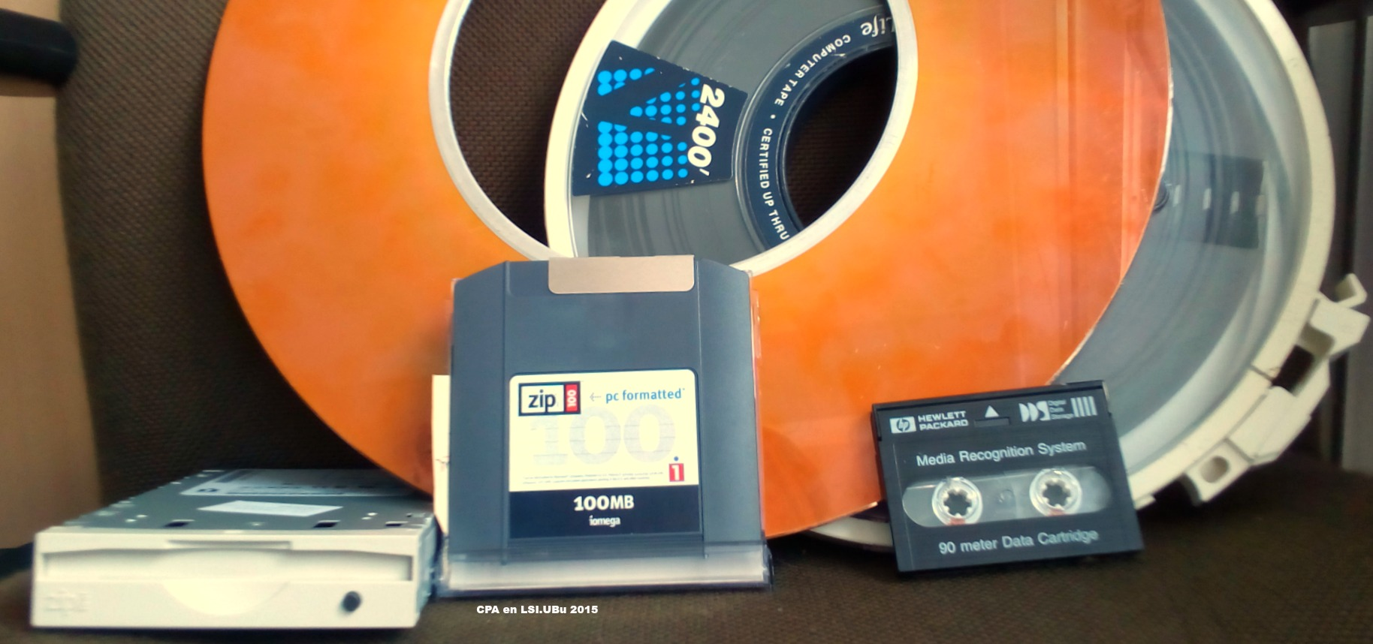Ilustración 1: Ejemplos de soportes de almacenamiento externo de la información

## Concepto C

{}

1. Ejemplo de contenido (bórrese)
2. Los estilos «etiqueta» para los pies de ilustraciones y tabla debe ser centrados y de 10'5puntos en negrita   
   Todas las ilustraciones, tablas y otros elementos similares deben tener un título identificativo y un número para hacer referencia a ella .  
   Respecto a las ilustraciones que se correspondan con gráficos deben corresponderse con imágenes de calidad 1200dpi y mantener su tamaño original (habrá una capeta con las imágenes usadas en la documentación).